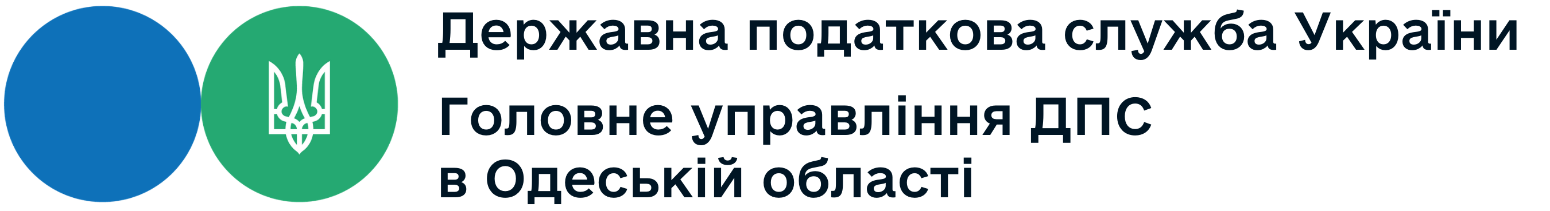
Головне управління ДПС в Одеській області
вул. Семінарська, 5, м. Одеса, 65044
Тел. (048) 725-83-58, факс (048) 707-28-07
od.tax.gov.ua, od.official@tax.gov.ua

Справляння земельного податку за земельні ділянки, визначені статтею 283 Податкового кодексу України

Статтею 283 Податкового кодексу України (далі – Кодекс) визначені категорії земельних ділянок, які не підлягають оподаткуванню земельним податком, це:
сільськогосподарські угіддя зон радіоактивно забруднених територій, визначених відповідно до закону такими, що зазнали радіоактивного забруднення внаслідок Чорнобильської катастрофи (зон відчуження, безумовного (обов'язкового) відселення, гарантованого добровільного відселення і посиленого радіоекологічного контролю), і хімічно забруднених сільськогосподарських угідь, на які запроваджено обмеження щодо ведення сільського господарства;
земельні ділянки, що перебувають у консервації, або землі сільськогосподарських угідь, які перебувають у стадії сільськогосподарського освоєння;
земельні ділянки державних сортовипробувальних станцій і сортодільниць, які використовуються для випробування сортів сільськогосподарських культур;
землі дорожнього господарства автомобільних доріг загального користування – землі під проїзною частиною, узбіччям, земляним полотном, декоративним озелененням, резервами, кюветами, мостами, штучними спорудами, тунелями, транспортними розв’язками, водопропускними спорудами, підпірними стінками, шумовими екранами, очисними спорудами і розташованими в межах смуг відведення іншими дорожніми спорудами та обладнанням, а також землі, що знаходяться за межами смуг відведення, якщо на них розміщені споруди, що забезпечують функціонування автомобільних доріг;
земельні ділянки сільськогосподарських підприємств усіх форм власності та фермерських (селянських) господарств, зайняті молодими садами, ягідниками та виноградниками до вступу їх у пору плодоношення, а також гібридними насадженнями, генофондовими колекціями та розсадниками багаторічних плодових насаджень;
земельні ділянки кладовищ, крематоріїв та колумбаріїв;
земельні ділянки, на яких розташовані дипломатичні представництва, які відповідно до міжнародних договорів (угод), згода на обов’язковість яких надана Верховною Радою України, користуються приміщеннями та прилеглими до них земельними ділянками на безоплатній основі;
земельні ділянки, надані для будівництва і обслуговування культових та інших будівель, необхідних для забезпечення діяльності релігійних організацій України, статути (положення) яких зареєстровано у встановленому законом порядку;
земельні ділянки, забруднені вибухонебезпечними предметами.
Також земельний податок не сплачується за земельні ділянки, непридатні для використання у зв’язку з потенційною загрозою їх забруднення вибухонебезпечними предметами, у випадку прийняття сільськими, селищними, міськими радами, військовими адміністраціями та військово-цивільними адміністраціями рішень про встановлення податкових пільг зі сплати місцевих податків та/або зборів у порядку, визначеному Кодексом (пункт 283.2 статті 283 Кодексу).
Об’єктом оподаткування земельним податком є земельна ділянка (підпункт 270.1.1 пункту 270.1 статті 270 Кодексу), при цьому якщо земельна ділянка у відповідності до статті 283 Кодексу не підлягає оподаткуванню, тобто не є об’єктом оподаткування, то у власників та користувачів таких земельних ділянок не виникає обов’язку із складання та подання податкової звітності щодо податкових зобов’язань із земельного податку.

Головне управління ДПС в Одеській області
тел.: (048) 705-60-18

